- תלמוד בבלי מסכת שבת דף קנז עמוד א
משנה... ופוקקין את המאור, ומודדין את המטלית, ומודדין את המקוה. ומעשה בימי אביו של רבי צדוק ובימי אבא שאול בן בטנית, שפקקו את המאור בטפיח, וקשרו את המקידה בגמי לידע אם יש בגיגית פותח טפח אם לאו. ומדבריהם למדנו, שפוקקין ומודדין וקושרין בשבת.

- רש"י מסכת שבת דף קנז עמוד א
וקושרין - קשר שאינו של קיימא, אפילו לכתחילה.

- רמב"ם על משנה מסכת שבת פרק כד משנה ה
וזה שהתרנו מדידה בשבת בתנאי שתהא מדידה של מצוה. וכן קשירה של מצוה.

- רמב"ם הלכות שבת פרק י הלכה ו
מותר לקשור קשר שאינו של קיימא לדבר מצוה, כגון שיקשור למדוד שיעור משיעורי התורה, נימת כנור שנפסקה קושרין אותה במקדש אבל לא במדינה, ולא יקשור נימא לכתחלה אפילו במקדש.

- ר' עובדיה מברטנורא מסכת שבת פרק כד משנה ה
ובלבד שלא יהיה קשר של קיימא, והמדידה תהיה של מצוה, או להתלמד על דבר הוראה:

- טור אורח חיים הלכות שבת סימן שיז
כל קשר העומד להתקיים לעולם חייבין חטאת על קשירתו והתרתו בין אם הוא של אומן או של הדיוט והעומד להתקיים ז' ימים פטור אבל אסור ולצורך מצוה כגון שקושר למדוד שיעור אחד משיעורי התורה מותר לכתחלה

- בית יוסף אורח חיים סימן שיז
ומה שכתב רבינו ולצורך מצוה כגון שקושר למדוד שיעור אחד וכו'. משנה בסוף מסכת שבת (קנז.) ומדבריהם למדנו שפוקקין ומודדים וקושרין בשבת ופירש רש"י וקושרין קשר שאינו של קיימא אפילו לכתחלה. כלומר דלא שרינן משום דבר מצוה אלא קשר שאינו של קיימא דהוי דרבנן. וכך הם דברי רבינו ופשוט הוא:

- ב"ח אורח חיים סימן שיז
ומ"ש ולצורך מצוה וכו'. משנה סוף שבת. ודעת רבינו כפירוש רש"י לשם דדוקא בקשר שאינו של קיימא התירו לצורך מדידה אבל קשר של קיימא דחייב עליו חטאת אי אפשר שיתירו איסור דאורייתא אפילו כדי לקיים מצוה רבה כל שכן דלמדוד שיעור אחד משיעורי התורה אסור אם לא משום פיקוח נפש כמו שנתבאר בסוף סימן הקודם בדין חמשה מזיקין וכו':

- מור וקציעה סימן שיז
מ"ש במג"א (סק"ג) דלצורך מצוה אפילו מעשה אומן כו' ונדחק. לענ"ד הדבר פשוט, דמ"ש שאינו של קיימא, ר"ל שאינו עתיד להתקיים, אבל הקשר הוא קשר גמור, ואסור אף על פי שאינו מעשה אומן, אלא במקום מצוה.

- שולחן ערוך אורח חיים הלכות שבת סימן שיז
ולצורך מצוה, כגון שקושר למדוד אחד משיעורי התורה, מותר לקשור קשר שאינו של קיימא.

- פרי מגדים אשל אברהם על שולחן ערוך אורח חיים הלכות שבת סימן שיז סעיף א
. אבל קשה ליש אומרים דפחות משבעה ימים שרי לכתחלה כבאות ב' לטור [ריש הסימן], קשה סוגיא דגמרא [שבת קנז, א] לאיזה צורך התירו במצוה, וצ"ע:

- משנה ברורה על שולחן ערוך אורח חיים הלכות שבת סימן שיז סעיף א
(יג) שאינו של קיימא - היינו אפילו הוא עשוי לזמן. כתב בספר בית מאיר שמה שהעתיק השו"ע דמותר במקום מצוה הוא רק דעת הרמב"ם והטור אבל לרש"י והתוספות וברטנורה שם מצדד דקשר האסור אסור אפילו במקום מצוה עי"ש:

- ערוך לנר מסכת סוכה דף לג עמוד ב
... וא"כ ודאי ה"ה ג"כ קשר של קיימא שאינו מעשה אומן דמאי שנא הא שניהם רק דרבנן

- ארחות שבת
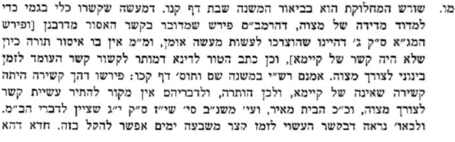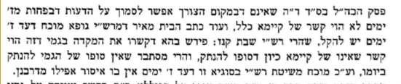

- חזון איש או"ח נב:יז

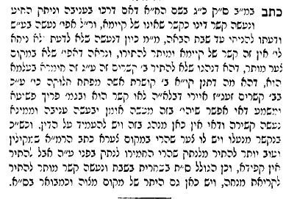

- שו"ת שבט הלוי חלק ח סימן קעג
מותר לקשור קשר שאינו של קיימא לדבר מצוה וכו', עיין בתשובת אבני נזר או"ח סי' קפ"ב אות ב' הקשה דמ"ש שבות זה מכל השבותים דדוחים אפי' דבר מצוה כמו שופר של ר"ה אין מעבירין עליו את התחום וכו' ועוד יעש"ה, ואולי יש מקום לחלק למש"כ הגר"א או"ח סי' שמ"ט ההבדל בין שבות דרבנן לגזרה דרבנן דשבות חמיר טפי ולא בכ"מ הטילו על גזירה גם תואר שבות יעש"ה, ובעיקר הדקדוק באמת אין לדמות גזירות חכמים.

- שו"ת דברי יציב ליקוטים והשמטות סימן לד
ז) ועכ"פ חזינן שבכמה מקומות התירו חכמים אפילו שבות גמור במקום צערא, ומכ"ש בנ"ד ברחיצה במים חמין בשבת שאינו בגדר שבות וכמ"ש הרי"ף דקיל טובא, דבודאי יש לסמוך על מ"ש הרד"ך ודברי יוסף והגרע"א דלא גזרו בו במקום צער כלל.

- ארחות שבת

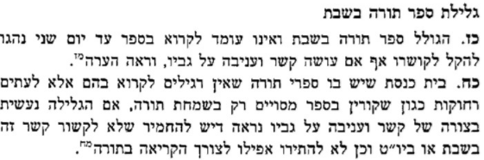
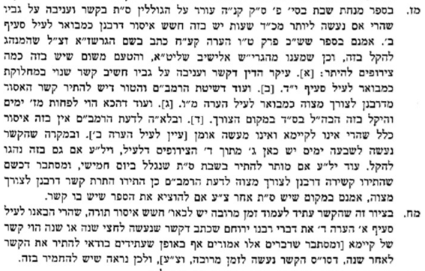

עיין בציץ אליעזר ז:כט שדן השאילה של גלילה מכל הצדדים.

- שמירת שבת כהלכתה (א) / פרק לו: דיני מעוברת, יולדת ומינקת / דיני יולדת / יב
חילולי שבת עבור הילוד.
מותר לחלל את השבת לכל צורכי הילוד, כל שיש תקוה שיוכל לחיות, ואפילו חיי שעה בלבד(כו). לעומת זאת אין מקום להתיר את הנוהג הרווח בבתי-חולים שונים, לכתוב בשבת את שם האם על סרט זיהוי שאותו קושרים מיד אחרי הלידה על יד התינוק, כדי לזהותו ולמנוע החלפתו בתינוק אחר(כז). והעצה היעוצה היא לכתוב את שם האם על סרט כזה מבעוד יום, מיד עם רישום היולדת לבית-החולים, או להכין לצורך זה סרטים ממוספרים, בעלי מספר זהה לאם ולתינוק. וטוב להכין סרטים שניתן להדק אותם באמצעות מהדקי-תחבושת וכדו', כדי להימנע מקשירת קשר כפול בשבת(כח) (ועיין להלן פרק מ סעיף לב לענין שימוש בסרטים אלה בשבת). ומותר לומר לנכרי בשבת לכתוב את סימני-ההיכר הדרושים, אם אמנם לא הוכנו סרטי-זיהוי כאלה מבעוד יום(כט).
מיד אחר הלידה יש מספר פעולות הנעשות בתינוק, יש לדעת את הדברים שהם צורך רפואי ישיר הנוגע לבריאותו המיידית של התינוק, שבודאי חובה לעשותם, ופעולות נוספות כגון שקילה, יש לשקול אותו במשקל מכני, ולא במשקל דיגיטאלי, אבל בירורים רפואיים כגון מחלות גנטיות או פעילות בלוטות התריס, אין הצדקה לעשותם בשבת. איסוף דם טבורי לצורך שימוש בתאי הגזע שבו, ביום חול - מכיון שאין בזה סכנה ליולדת ולתינוק - מותר, אבל אין לאסוף דם זה בשבת, אלא לצורך מנה ייעודית (כאשר קיים עכשיו חולה שזקוק לדם זה)(כט*).

(כח) עיין לעיל פל"ה סע' כג. ומהגרש"ז אויערבך זצ"ל שמעתי, דאם א"א בענין אחר, אף מותר לקשור קשר כפול שאינו ש"ק (שהרי מדאורייתא זה קשר שאינו של קיימא), עיין סי' שיז סע' א ובמ"ב ס"ק יב ו-יג, כדי שלא תצא תקלה של אח נושא אחותו, ומ"מ מספיק אם יקשרו השרוך רק על יד אחת בלבד.

